**Задание 1. Применение утилит архивации и сжатия  
Утилиты zip и unzip**

1. mkdir lab5-tasks

cd lab5-tasks

2. ls /etc > request.txt

ls /usr/bin > letter.txt

ls /var/logs > order.txt

3. zip arzip1.zip request.txt letter.txt

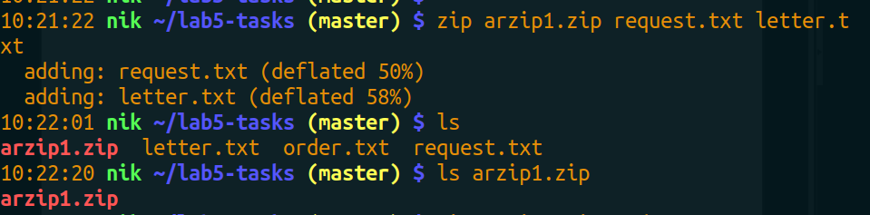

4. zip arzip1.zip order.txt

5. mkdir docs

mv request.txt letter.txt order.txt docs/

6. a) Со сведениями о добавленных файлах

zip -r arzip2.zip docs -v

b) Без вывода информации о добавляемых файлах:

zip -r arzip2.zip docs

c) С максимальным уровнем сжатия:

zip -r -9 arzip2.zip docs

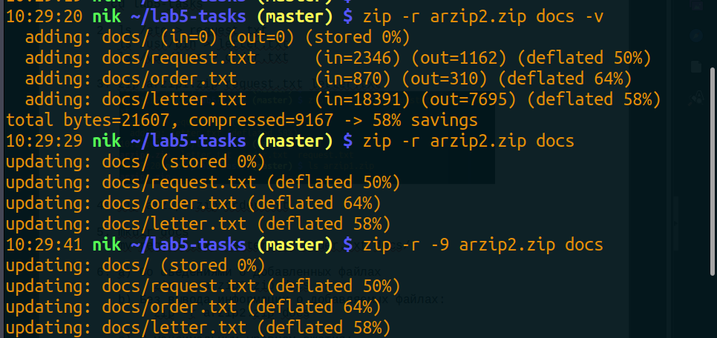

7. unzip -l arzip1.zip

unzip -l arzip2.zip

-l для просмотра содержимого архива без его извлечения.

8. unzip -t arzip2.zip

-t для проверки целостности архива без его извлечения.

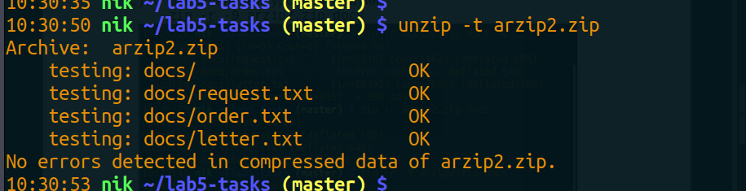

9. head -c 32M /dev/urandom > sample.exe

10. zip arzip3.zip sample.exe

11. zip -s 10M -r arzip4.zip sample.exe

-s позволяет указать максимальный размер одного тома

-r рекурсивно добавляет файлы и каталоги в архив

12. mkdir Binary1

unzip arzip3.zip -d Binary1

13. mkdir Binary2

unzip arzip4.zip -d Binary2

14. rm request.txt letter.txt order.txt

15. unzip arzip1.zip

unzip arzip2.zip

**Утилиты gzip и gunzip**

1. gzip request.txt

2. gzip -c order.txt > order.txt.gz

3. gunzip -t -v request.txt.gz

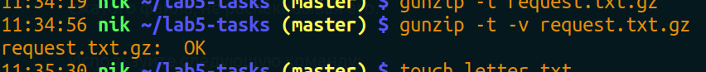

4. gzip -k letter.txt

5. zcat letter.txt.gz или gunzip -c letter.txt.gz

6. mkdir gzsamples

cp *.gz gzsamples/

cd gzsamples

7. gunzip request.txt.gz

8. gunzip -v -k order.txt.gz

9. gzip -v -d order.txt.gz

11.



**Утилита tar**

1. touch request1.txt letter1.txt order1.txt

tar -cvf artar1.tar request1.txt letter1.txt order1.txt

c это создание нового архивации

v это вывод файлов

f это указание имени создаваемого архива

2. tar -tvf artar1.tar

t для проверки целостности

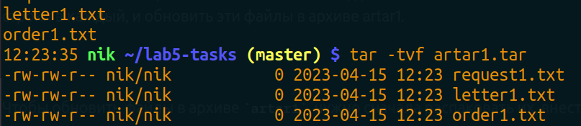

3. nano letter1.txt

nano order1.txt

tar -xf artar1.tar распаковываю архивации

tar -cf artar1.tar request1.txt letter1.txt order1.txt перезапаковываю файлы в архивации

4. tar -cvf artar2.tar request2.txt letter2.txt order2.txt

5. tar -rvf artar1.tar request2.txt letter2.txt order2.txt

6. tar -tvf artar1.tar

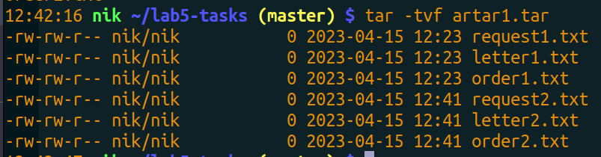

7. tar -cvp -f artar3.tar request3.txt letter3.txt order3.txt

c используется для создания нового архива

p для сохранения прав доступа

f для указания имени архива

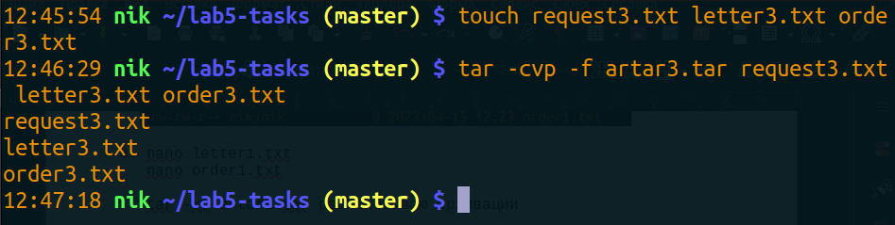

8. su laba5

cp /home/nik/lab5-tasks/artar3.tar /home/

tar -xvf /home/nik/lab5-tasks/artar3.tar

x для распаковки

9. touch request4.txt letter4.txt order4.txt

tar -czf artar4.tar.gz request4.txt letter4.txt order4.txt

c для создания нового архива

z для сжатия архива архива

f для указания имени архива

10. mkdir tar_dir

cp artar4.tar.gz tar_dir/

11. gzip -t tar_dir/artar4.gz

12. tar -zxvf tar_dir/artar4.tar.gz

z для сжатия архива архива

x для извлечения архива

13. cd ..

mkdir tar_dir2

14. cp tar_dir/artar4.gz tar_dir2/

cd tar_dir2

gzip -d artar4.gz распаковываем архив

tar -xvf artar4 извлекает из архива файлы.

**Утилиты tar и gzip**

3. tar cvf guides.tar —exclude=mydocs docs/guides/

4. tar -cf guides.tar docs/guides/ создаем архив

gzip guides.tar сжимаем архив

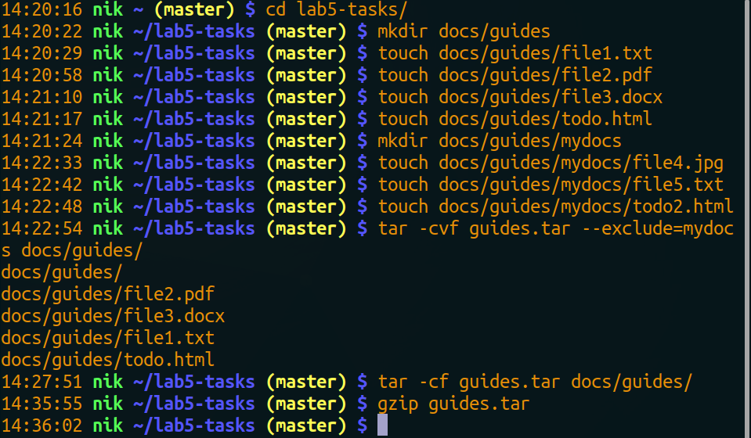

**Утилита rsync**

Позволяет позволяет синхронизировать файлы и директории между двумя местами, как на локальной машине, так и между разными машинами через сеть. Она может копировать только измененные файлы, сжимать данные в процессе передачи и использовать удаленные и локальные (ssh) протоколы для передачи данных.

1. mkdir rsync-backup

mkdir temp

2. cp request.txt letter.txt order.txt rsync-backup/

3. rsync -avh rsync-backup/ temp/

a рекурсивное копирование

v вывод подробной информации

h вывод размера файлов

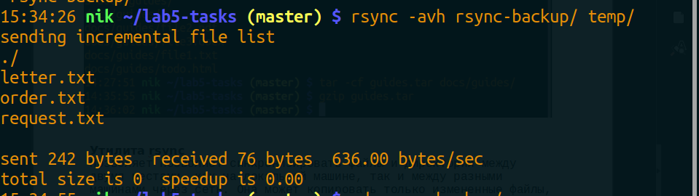

4. cd rsync-backup/

nano letter.txt

cd ..

rsync --update rsync-backup/letter.txt temp/

**Задание 2.**

1. tar -xvf /home/nik/lab5-tasks/archive.tar -C /home/nik/laba5/

Для извлечения файлов из архива tar в каталог, отличный от текущего, используется опция -C. Используем x для извлечения файла,v для вывода подробной информации, f для указания имени архива.

2. tar -rvf ar.tar file.txt

3. tar -cvf ar.tar *.txt *.doc *.docx *.jpg

tar -xvf ar.tar --wildcards '*.doc' --wildcards для указания имени файлов, которые нужно извлечь.

4. tar --delete --wildcards -f ar.tar "*.txt"

5. ls ~ > example1.txt

ls /etc > example2.txt

tar -rvzf output.txt.gz example1.txt example2.txt

gunzip -c output.txt.gz | cat

zcat output.txt.gz

6. mkdir example

cd example

touch file1.txt file2.doc

tar -cJvf example.tar.xz *.txt

c создать новый архив

J сжать архив (это и есть xz)

v показать инфу

f задать имя архива

7. tar -cz example.iso | split -b 1M — example-split.tar.gz.

tar -cJ example.iso | split -b 100M — example-split.tar.xz.

8. cat example.iso.gz.* | gunzip | tar xvf -

cat example.iso.xz.* | xz -d | tar xvf -

9. 7z a -v10M -t7z ar.7z file.iso

a добавляет файл в архив

-v10M размер тома

-t7z тип архива